Gebet
Gott, wenn ich Angst habe, kann ich mich hinter dir verstecken.
Denn du bist wie ein Fels.
Wenn ich umzufallen drohe, kann ich mich an dir festhalten.
Denn du bist wie ein Fels.
Wenn mir der Boden unter den Füßen wegrutscht, kann ich auf dir stehen.
Denn du bist wie ein Fels.
Wenn die Stürme des Lebens um mich toben, schützt du mich.
Denn du bist wie ein Fels. Amen.

Segen (mit Bewegungen)
Gott schenke dir einen festen Grund,
(geballte Fäuste übereinander setzen)
der dich hält
(Hände ineinander legen)
Gott halte seine Hand schützend über dich
(die Hände über den Kopf halten)
in den Stürmen des Lebens
(hin- und herschwanken)
Gott halte dich fest in seiner Liebe
(die Arme vor der Brust kreuzen)
So segne dich Gott der Vater, der Sohn
der Heilige Geist. Amen
Hallo liebe Kinder!

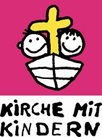
Wisst ihr, dass jedes Jahr am ersten Freitag
im März ein ganz besonderer Gottesdienst ge-
feiert wird?

Wir feiern einen Gottesdienst zum Weltgebetstag der Frauen.

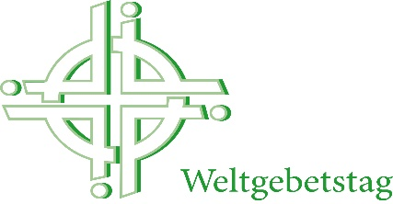
Der Weltgebetstag findet in 170 Ländern der Welt statt. Frauen aus allen christlichen Glaubensrichtungen laden dazu ein. In gemeinsamen Gottesdiensten wollen sie sich besser kennen lernen und mit gemeinsamen Projekten Mädchen und Frauen auf der ganzen Welt unterstützen.

Den Weltgebetstag gibt es seit 1927. Heute wird er in jedem Jahr in einem anderen Land vorbereitet. Zum Gottesdienst sind alle eingeladen: Frauen, Männer, Jugendliche und Kinder.
Einen ganzen Tag lang beten Menschen auf der ganzen Welt die gleichen Gebete und denken aneinander. So sind wir miteinander verbunden. Unser Glaube an Gott macht uns zu einer großen Familie! Kommt, wir beten mit!

Eure Weltgebetstagsfrauen und Pfarrerin Kerstin Woudstra

Kontakt: Pfrin Kerstin Woudstra, Tel.: 0151-23578639, kerstin.woudstra@elkb.de, www.evangelisch-kahl-karlstein.de
Weltgebetstag 2021 aus Vanuatu „Worauf bauen wir?“

Jedes Jahr wird der Weltgebetstag in einem anderen Land vorbereitet. Dieses Jahr haben ihn christliche Frauen aus Va·nu·a·tu für uns vorbereitet.
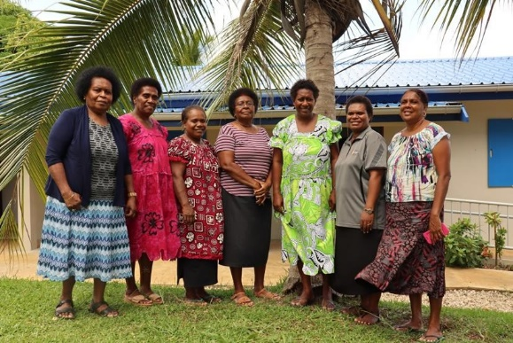
Vanuatu ist ein kleines Land im Pazifischen Ozean.
Es sind 83 Inseln. Sie liegen in etwa zwischen Australien und Neuseeland, etwas weiter im Norden. Von Deutschland aus müssten wir über 16 Stunden mit dem Flugzeug fliegen, um nach Vanuatu zu kommen.
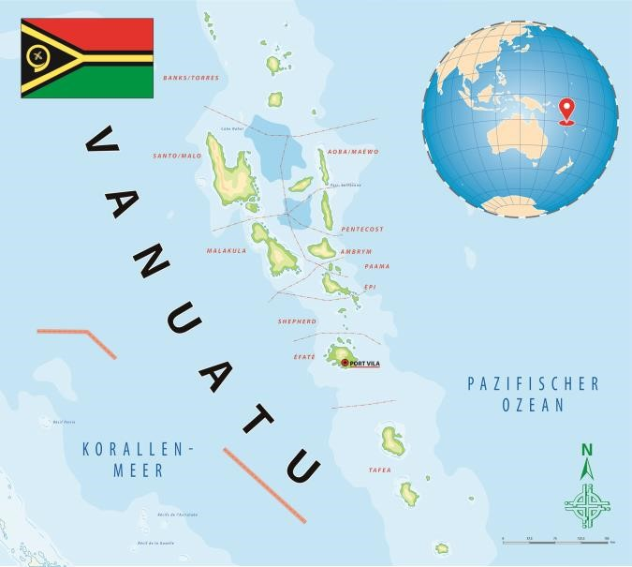
Vanuatu ist ein Südseeparadies. Hier gibt es das blaue Meer mit bunten Fischen und Korallen. Wunderbare Strände und Palmen. Regenwald mit Tieren und vielen Früchten. Doch dieses Land ist in Gefahr: Durch den Klimawandel steigt der Meeresspiegel. Das Meer wird immer höher und überspült das Land. Vanuatu droht zu versinken. Furchtbare Wirbelstürme verwüsten das Land. Erdbeben zerstören immer wieder die Dörfer und Städte. Auf Vanuatu gibt es auch noch 7 aktive Vulkane.

Weil ihre Heimat gefährdet ist, fragen die Frauen aus Vanuatu:
Worauf bauen wir ? Was trägt unser Leben ?
Die Antwort finden wir auf dem Wappen von Vanuatu. Dort steht: „Long God yumi stanap“. Man kann es so übersetzen: Mit Gott bestehen wir !

Die Frauen aus Vanuatu vertrauen Gott. Sie sagen, Gott ist wie ein Fels unter unseren Füßen, auf dem wir sicher stehen können. Er gibt uns Halt. Auf ihn können wir uns verlassen! Auf ihn können wir bauen!

In der Bibel gibt es dazu eine Geschichte:
Jesus sagte: Es ist wichtig für euch, dass ihr auf mich hört.
Es ist noch wichtiger für euch, dass ihr tut, was ich sage.
Wenn ihr nicht tut, was ich sage, seid ihr dumm.
Ihr seid so dumm wie ein Mensch, der ein Haus auf Sand baut.
Der Sand ist weich und rutschig. Wenn ein Sturm kommt, rüttelt der Sturm an dem Haus. Der Regen spült den Sand weg. Das Haus rutscht auf dem sandigen Boden weg und fällt um. Das Haus ist total kaputt.
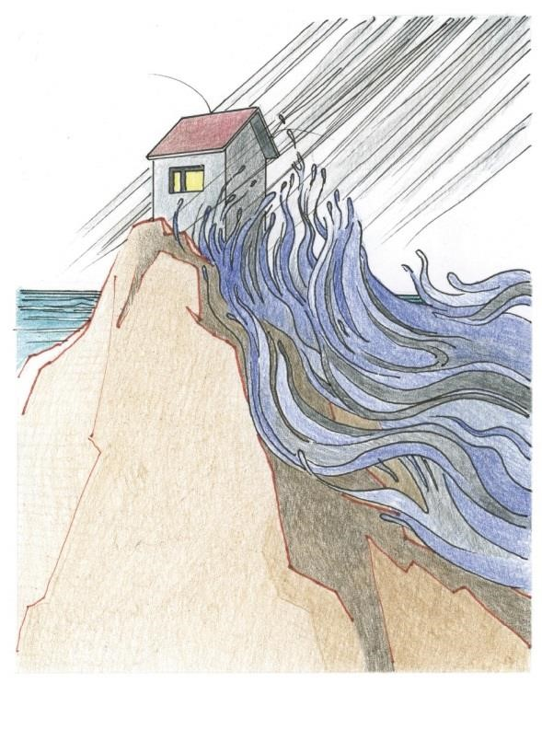
Wenn ihr aber tut, was ich sage, seid ihr klug.
Ihr seid so klug wie ein Mensch, der sein Haus auf festem Boden baut. Wenn der Sturm kommt, bleibt der Boden fest. Der Regen kann den Stein nicht wegspülen. Und das Haus bleibt auch fest.
Das Haus bleibt sicher stehen. (nach Matthäusevangelium, Kapitel 7)
Wenn wir auf Gott und sein Wort vertrauen, haben wir festen Boden unter den Füßen.

